Заявка на сантехнику:
- Полотенцесушитель М-образный 600*500*1 -12шт
- Полотенцесуиитель М-образный 600*600*1 - 24шт
- Кронштейн для полотенцесушителя 1 хром – 108шт
- Унитаз компакт – 31шт
- Умывальник Б/п белый – 31шт
- Крепление для унитаза – 31комп.
- Подводка гибка для воды 1/2 ВР-ВР 60см
- Крепление для умывальника 8*100 – 62шт
- Кронштейн для умывальника – 31шт
- Сифон бутылочный (малый)1 ½*40 с гофрой – 31шт
- Гофра для унитаза раздвижная – 31шт
- Мойка стальная эмалированная-50*60+кронштейны – 31шт
- Сифон бутылочный для мойки 1*1/2*40 с гофрой
- Смеситель для ванны с длинным носиком (будет использоваться и для ванны и для раковины в с/у)-31шт
- Смеситель для ванны можно средник излив – 10шт.
- Смеситель для кухни+ подводка к смесителю 30 см.- 31шт
- Ванна стальная 1500мм+ ножки-31шт
- Сифон для ванны 1 ½*40 с переливом и гофрой -31шт
- Смеситель для умывальника с подводкой 30 см(по 2шт) -10шт.
- Водонагреватель проточный газовый – 8шт.
- Плиты газовые без духового шкафа на 2 или 4 конфорки – 43 шт. (см фото для примера) 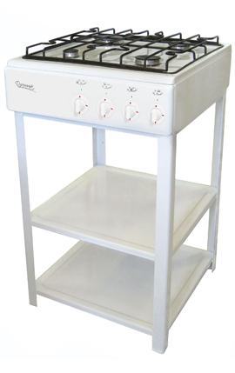
Необходим счет на самый экономичный вариант на эл.адрес: interes-2@mail.ru тема письма для марии тел. 89062031290 или 88162 948 513 с указанием сроков поставки. Отдельной строкой интересует стоимость доставки до г. Великий Новгород (или п. Крестцы Новгородской области).

